**BÀI TẬP THỰC HÀNH SỐ 1**

**Lập trình Python căn bản**

**I. Nội dung lý thuyết cần học**

• Biến

• Kiểu dữ liệu, ép kiểu

• Cấu trúc điều khiển

• Nhập, xuất

• Vòng lặp for và while

• Hàm, mô-đun và “import”

**II. Bài tập**

Yêu cầu: sinh viên hoàn thành các bài tập, sao chép mã nguồn lưu vào file word để

nộp (đề bài + mã nguồn tương ứng) /source/Python/Lab01

Bài 1: Hoàn thành 25/150 bài tập cơ bản ở trang :

<https://www.w3resource.com/python-exercises/python-basic-exercises.php>

1.Viết một chương trình Python để in chuỗi sau ở một định dạng cụ thể (xem đầu ra).

2. Viết một chương trình Python để hiển thị ngày và giờ hiện tại.

3.

4.

5.

6.

7.

8.

9.

10.

11.

12.

13.

14.

15.

16.

17.

18.

19.

20.

21.

22.

23.

24.

25.

Bài 2: Viết hàm thực hiện các chức năng sau:

1. Tính:

a) (a + b),

b) a/b,

c) ab. k

2. Tính diện tích hình chữ nhật khi biết bán kính

3. Xuất tất cả các số nguyên tố trong 1 khoảng cho trước

4. Kiểm tra 1 số nguyên n có phải là số Fibonacci hay không

5. Tìm số Fibonacci thứ n (dùng đệ quy và không đệ quy)

6. Tính tổng n số Fibonacci đầu tiên (dùng đệ quy và không đệ quy)

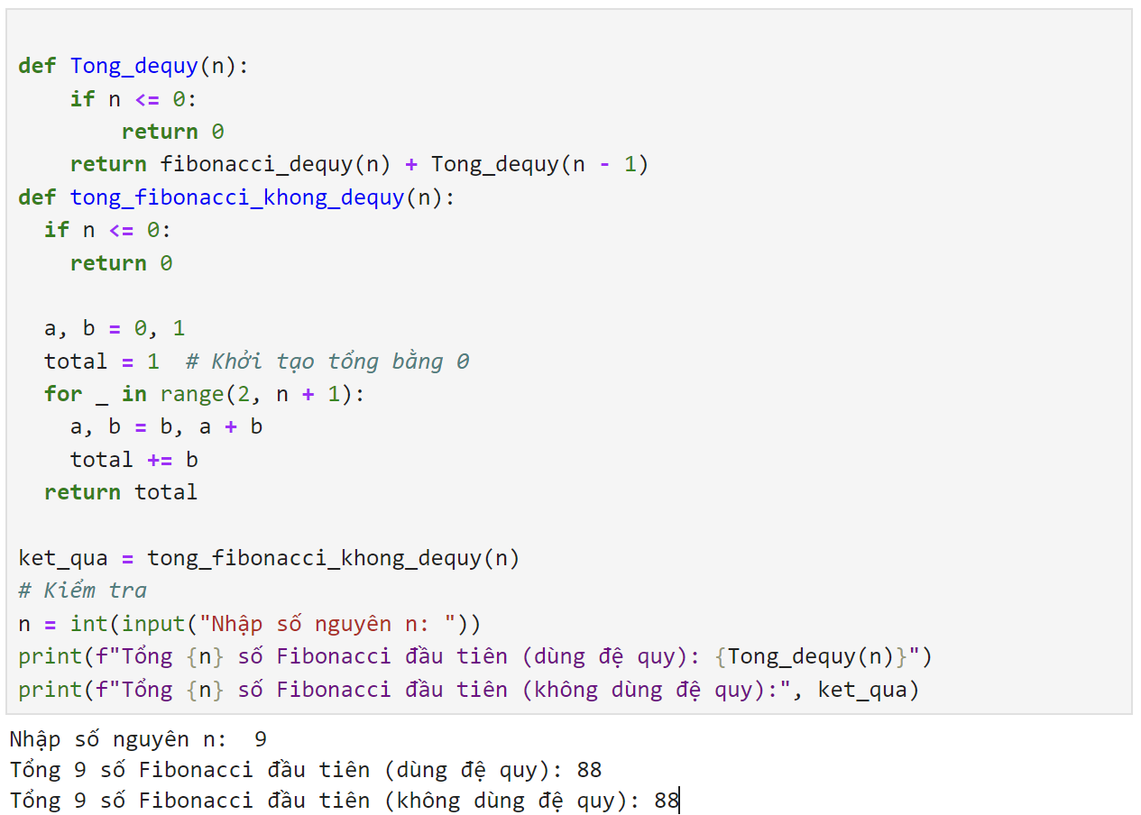

7. Tính tổng căn bậc 2 của n số nguyên đầu tiên

8. Giải phương trình bậc 2: ax2 + bx + c=0

9. Tính n!

10. In * dạng tam giác dưới như hình bên, đầu vào là số hàng(cột)

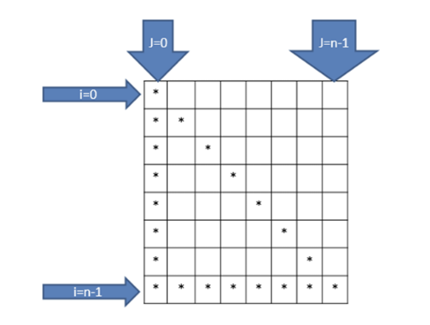

11. Đổi giờ - phút – giây: thời gian đầu vào là giây được đổi thành giờ, phút, giây.

Xuất kết quả ra màn hình dưới dạng: giờ:phút:giây. Ví dụ: soGiay = 3770 thì xuất ra màn hình 1:2:50.

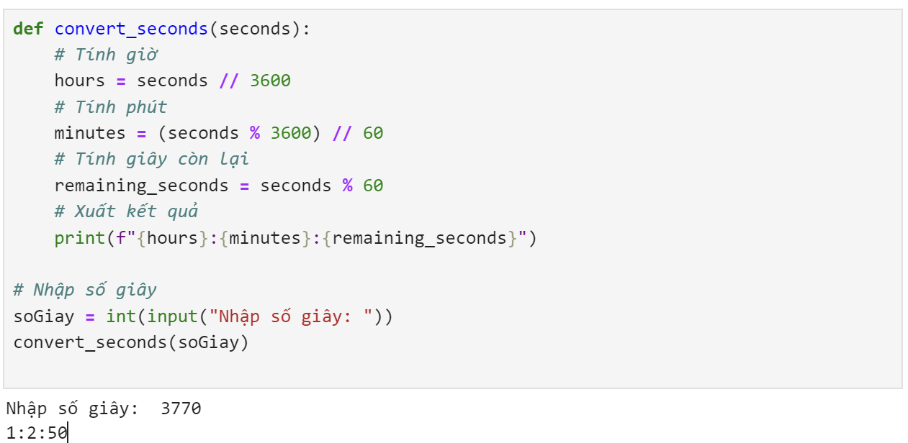

12. Cho một mảng số nguyên: (nên viết 2-3 cách)

a) Xuât tất cả các số lẻ không chia hết cho 5

b) Xuất tất cả các số Fibonacci

c) Tìm số nguyên tố lớn nhất

d) Tìm số Fibonacci bé nhất

e) Tính trung bình các số lẻ

f) Tính tích các phần tử là số lẻ không chia hết cho 3 trong mảng

g) Đổi chỗ 2 phần tử của danh sách, đầu vào là 2 vị trí cần đổi chỗ

h) Đảo ngược trật tự các phần tử của danh sách

i) Xuất tất cả các số lớn thứ nhì của danh sách

j) Tính tổng các chữ số của tất cả các số trong danh sách

k) Đếm số lần xuất hiện của một số trong danh sách

l) Xuất các số xuất hiện n lần trong danh sách

m) Xuất các số xuất hiện nhiều lần nhất trong danh sách

Bài 3: Bài tập về nhà

Bài tập về chuỗi (string):

<https://www.geeksforgeeks.org/python-programmingexamples/?ref=lbp#string>

